Р. Шпакович

Бобер – 2009

Відповіді та вказівки до розв’язування завдань

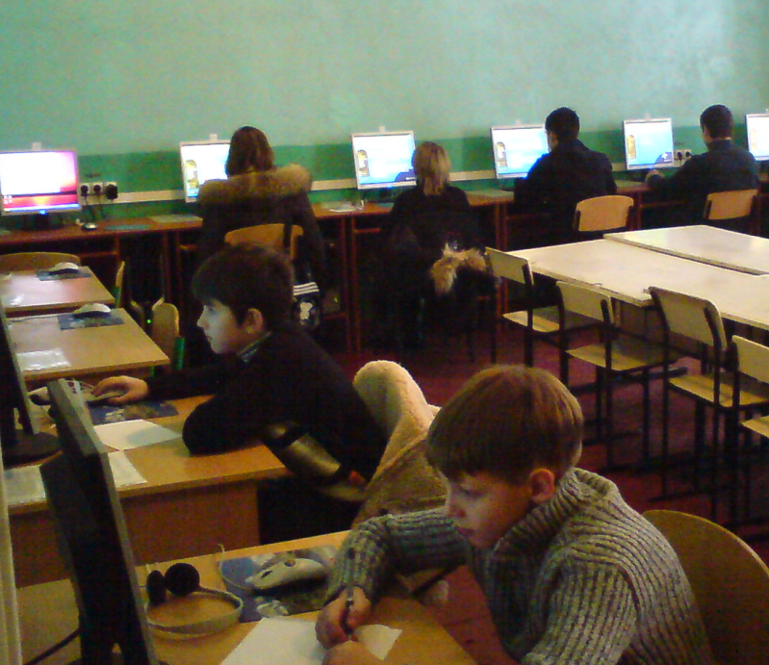

Зміст
Передмова 4
Бобреня 5
Рівень 1 5
1. Акустичний контроль 5
2. Аутентифікація 5
3. Резервна копія 5
4. Повідомлення 5
5. Домени 6
6. Електронні адреси 6
7. Засновник Intel 6
8. Доступ до Інтернету 7
9. Зайва клавіатура 7
10. Втрата даних 8
Рівень 2 8
1. Векторна графіка 8
2. Векторна графіка – 2 8
3. Веселі яйця 9
4. Середнє значення 9
5. Букет 9
6. Композиція 10
7. Лист 10
8. Море 10
9. Правопис 11
10. Презентація 11
Рівень 3 11
1. Лісовий мед 11
2. Фан Тан 11
3. Лісові угіддя 11
4. Друзі 12
5. Ханой – 4 12
6. Вісім бобренят 12
7. Сірники і свічки 13
8. Мережа 14
9. Ферзі 14
10. Склад 15
Бобрик 16
Рівень 1 16
1. Акустичний контроль 16
2. Домени 16
3. Відмова сервісу 16
4. Електронні адреси 16
5. Навігатор 16
6. GSM 16
7. Елементи ЕОМ 17
8. Microsoft 17
9. Екранний зчитувач 17
10. SMS Повідомлення 17
Рівень 2 17
1. Зарплата бобрів 17
2. Композиція 17
3. Векторна графіка 17
4. Векторна графіка – 2 17
5. Веселі яйця 18
6. Правопис 18
7. Презентація 18
8. Лист 18
9. Привітання-1 18
10. Привітання-2 18
Рівень 3 18
1. Лісовий мед 18
2. Фан Тан 18
3. Лісові угіддя 18
4. Друзі 19
5. Ханой – 4 19
6. Вісім бобренят 19
7. Сірники і свічки 20
8. Мережа 20
9. Ферзі 20
10. Склад 20
Бобер 21
Рівень 1 21
1. Акустичний контроль 21
2. Жучки 21
3. Прихована копія 21
4. ІВМ 21
5. МЕСМ 21
6. Мережі 21
7. Відкритий код 21
8. Принтер 21
9. Домен TV 21
10. WAP 21
Рівень 2 22
1. Табличка множення 22
2. Композиція 22
3. Векторна графіка 22
4. Векторна графіка – 2 22
5. Веселі яйця 22
6. Захист 22
7. Поле чудес 22
8. Презентація 22
9. Фільтр 22
10. Формула 23
Рівень 3 23
1. Лісовий мед 23
2. Фан Тан 23
3. Лісові угіддя 24
4. Друзі 24
6. Вісім бобренят 25
7. Сірники і свічки 26
8. Мережа 26
9. Ферзі 26
10. Склад 26

Передмова
У цьому збірнику ви знайдете відповіді та вказівки до розв’язування всіх завдань другого конкурсу «Бобер» в Україні. Для кожної з вікових груп були підготовані різні пакети завдань. Змагання проводились у наступних вікових групах:
- Бобреня: 5-7 класи;
- Бобрик: 8-9 класи;
- Бобер: 10-11 класи.
Підсумки проводились по кожному класу окремо. Як і в минулому році, завдання для кожної вікової групи були розбиті на три рівні по 10 завдань:
- Історія розвитку та основи інформаційно-комунікаційних технологій.
- Робота з офісними та користувацькими програмами.
- Основи алгоритмізації та програмування, інтерактивна реалізація класичних алгоритмів.
У вказівках до завдань першого рівня подається не лише коротка відповідь на конкретне питання, а й описуються історичні умови, в яких зароджувались та реалізовувались основні ідеї сучасної інформатики. Акцентується на їх взаємозв’язку з актуальними проблемами інших наук та науково-технічним прогресом людства. Ми продовжуємо знайомити учнів з незаслужено забутими видатними українськими вченими, прізвища яких золотими літерами вписані у світову історію створення ЕОМ І-го та ІІ-го поколінь. Історія інформатики дає багато яскравих прикладів, коли геніальні вчені не змогли втримати свої країни на передових позиціях науково-технічного прогресу через обмеженість і консерватизм тоталітарних політичних режимів. Одна з головних виховних цілей міжнародного конкурсу «Бобер» - шляхом популяризації сучасних інформаційних технологій сприяти подальшому розвитку демократії та взаєморозуміння всіх народів, їх інтеграції у єдиний світовий інформаційний простір.
Крім стандартних завдань другого рівня, цього року вперше запропоновані завдання, які дозволяють ілюструвати суть деяких класичних алгоритмів в офісних програмах загального призначення (наприклад, динамічне програмування в електронних таблицях).
Після конкурсу багато учнів, які не дуже любили програмувати, стверджували, що саме це завдання дозволило їм краще зрозуміти техніку динамічного програмування.
Як і минулого року, запропоновані тут завдання третього рівня є містком, що зв’язує цікаві логічні і практичні задачі з комп’ютерними алгоритмами.
Навіть якщо ви досить легко розв’язали деякі задачі, не полінуйтесь проглянути і розв’язки, запропоновані тут. Методи розв’язування, які ілюструються на простих завданнях, дозволять вам розв’язувати і складніші задачі програмування.
Якщо завдання повторюється у кількох вікових групах, використовуються гіперпосилання на відповідні пояснення для молодших класів (Ctrl+Enter).
Радимо починати читати пояснення з розділу для наймолодших. Щоб не повторюватись, деякі важливі моменти розв’зування аналогічних завдань у поясненнях для старших класів пропущені.
В Україні конкурс проводиться на базі Львівського фізико-математичного ліцею при Львівському національному університеті ім. Івана Франка (директор Мар’ян Добосевич).
Платформу, на якій реалізовано весь конкурс (від оформлення задач до їх перевірки) розробив студент Львівського національного університету ім.. Івана Франка, випускник Львівського фізико-математичного ліцею Тарас Шпот. Інформаційне та програмне забезпечення конкурсу здійснюється за підтримки компанії «EleksSoftWare» (директор Олексій Скрипник).
Значну допомогу в розгортанні конкурсу у всіх регіонах України надала головний спеціаліст Міністерства освіти і науки України Наталія Прокопенко.

Бобреня

Рівень 11. Акустичний контроль
(Автор задачі:Гено Іванов - Естонія)
З графіка видно, що собака знаходиться найближче до мікрофона С і найдальше від мікрофона В. Цій умові відповідає лише положення 3.

2. Аутентифікація
( Автор: Віктор Шмідт – Голландія)
Ідетифікація та аутентифікація зараз є основними програмно-технічними засобами захисту від несанкціонованого доступу до інформації та матеріальних цінностей.
Найпростішою і найпоширенішою є парольна аутентифікація. Сучасні операційні системи використовують введення власних паролів користувачами для входу в комп’ютерну систему. При правильному використанні паролі можуть забезпечити достатній рівень безпеки в багатьох випадках. В той же час, пароль не є дуже надійним захистом цінної інформації. Існують програмні засоби, що дозволяють за певний час підібрати пароль. Крім того, пароль можна підглянути чи просто вгадати. Багато людей, щоб не забути пароль, роблять його простим для себе (використовують імена домашніх тварин, назви улюблених команд і т.д.). Якщо добре знати користувача, простий пароль неважко відгадати.
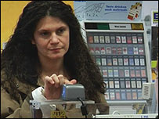
Відома класична історія про легендарного радянського розвідника Ріхарда Зорге, який заздалегідь попереджував вище керівництво Радянського Союзу про початок війни Німеччиною 22 червня 1941 року. На жаль, ця інформація була сприйнята, як провокація. Одного разу Зорге зумів відкрити надсекретний сейф знайомого високопоставленого японського чиновника, улюбленим словом якого було «карамба». Саме це слово було паролем до сейфу.
Більш надійними вважаються електронні засоби захисту – пульти та картки. Але їх теж можна підробити.
Зараз все більше використовуються біометричні засоби захисту, які практично неможливо підробити. Найпоширенішим і найнадійнішим вважається відбиток пальця. На фото справа - в німецькому супермаркеті покупець розраховується лише за допомогою аутентифікації відбитка пальця у базі даних супермаркету.

3. Резервна копія
(Віктор Шмідт - Голландія)
Копія, яка записується в понеділок зранку, - зайва. Оскільки в вихідні дні шкільна мережа не працювала, у ній зайвий раз зберігаються дані, які вже записані в копії за п’ятницю.

Повідомлення
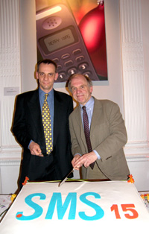
(Литва)
Перше SMS(Short Message Service)-повідомлення було відправлено в грудні 1992 року англійським інженером компанії Vodafone Нейлом Пепуорсом з комп’ютера на мобільний телефон Річарда Джарвіса, який знаходився на різдвяній вечірці в штаб-квартирі компанії. Воно містило лише два слова – “Merry Christmas” («З Різдвом Христовим»). А вже в першу годину 2007 року в Великобританії було відправлено близько 9 млрд повідомлень!
На фото - Пепуорс та Джарвіс на відзначенні 15-ї річниці першого SMS.
Зараз на текст повідомлення відводиться 140 байтів. Оскільки при використанні кирилиці на кожний символ відводиться 2 байти, максимальна довжина тексту -70 символів.
Правильна відповідь – «колістр»

Домени
(Литва)
Кожній країні виділено двохбуквенний національний домен верхнього рівня. Цим питанням займається Інтернет корпорація з присвоєння імен та номерів (Internet Corporation for Assigned Names and Numbers - ICANN), створена в 1998 році. До появи цієї організації плата за використання доменів вищого рівня була досить висока -50 доларів за рік. Тому до 1988 року було зареєстровано лише 3 млн доменних імен. Завдяки демократичній процедурі присвоєння імен, встановленій ICANN, зараз їх зареєстровано більше 160 млн. 30 жовтня 2009 року ICANN схвалила процедуру реєстрації доменних імен, що використовують символи національних алфавітів. Заявка на домен .укр подана в ICANN 16 листопада 2009 року.
Правильна відповідь:
PL - Польща
RU - Росія
BY - Білорусь
MD – Молдова
Це завдання виявилось одним з найпростіших у конкурсі. 80% учнів 5-7 класів дали на нього правильну відповідь. Очевидно подорожі Інтернетом в сусідні країни є для них звичною справою. Трохи гірша справа з мандрівками в екзотичні країни, але про це пізніше.
Зазначимо, що домен md використовується також, як домен нижчого рівня на багатьох медичних сайтах. Домен ru містить величезні масиви корисної інформації, якими залюбки користуються як звичайні користувачі, так і досвідчені фахівці з усього світу. В той же час він входить в десятку найбільш небезпечних національних доменів через занадто просту процедуру створення нових сайтів. Це використовують різноманітні кіберзлочинці, постійно створюючи величезну кількість сумнівних сайтів. Тому, користуючись інтернетом, потрібно бути дуже обережним і не спокушуватись на численні заманливі пропозиції. Навіть засновник служби WWW сер Бернерс-Лі на минулорічне Різдво став жертвою інтернетівських шахраїв (про це ми писали в поясненнях до минулорічної задачі WWW).

Електронні адреси
( Петер Томчаньї – Словаччина)
Електронна поштова скринька – логічно виділена частина дискового простору, де зберігаються електронні поштові повідомлення. Кількість поштових скриньок у кожного провайдера обмежена, за виділення додаткової поштової скриньки переважно треба платити. Поштова скринька може мати кілька поштових адрес – синонімів (аліасів). Їхня кількість необмежена. Тому провайдери переважно надають їх безплатно.
Правильна відповідь – перша.

Засновник Intel
( Ростислав Шпакович – Україна)
Зрозуміло, що Александер Белл не має прямого відношення до появи назви «Силіконова долина», але всі три наступні персонажі цієї задачі у різний час були співробітниками компанії, яку започаткував винахідник телефону.
Історія винаходу телефонного зв’язку є дуже важливою віхою в історії інформаційних технологій, та цікавою і повчальною сама по собі. В середині 19 – го століття основним засобом зв’язку та оперативної передачі інформації став телеграф, який повністю витіснив класичну кінну пошту (знаменитий поні-експрес в Америці). Однією з основних компаній, що започаткувала телеграфний сервіс, була «Вестерн Юніон». В 1864 році компанія розпочала грандіозний проект прокладки телеграфних ліній з Америки до Європи через російську Аляску, вузьку Берінгову протоку та цілу Росію. На прокладку телеграфних ліній через Росію російський уряд повинен був вкласти 6 млн доларів. Росія виявила готовність продати за приблизно таку ж суму цілу Аляску. В результаті, за посередництвом «Вестерн Юніон», уряд США купив Аляску в Росії за 7,2 млн. доларів. А вже через кілька років на Алясці були виявлено величезні поклади золота. В її історії почалася «золота лихоманка», яскраво описана в творах Джека Лондона.
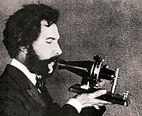
Починаючи з 1870 року основною проблемою все популярнішого телеграфного зв’язку стала низька пропускна здатність ліній. Фірма «Вестерн Юніон» оголосила велику грошову премію за винахід, що забезпечить одночасну передачу кількох повідомлень однією лінією. Александер Белл почав реалізовувати ідею так званого музичного телеграфу – одночасно предавались сім повідомлень на різних звукових частотах, які відповідають основним музичним нотам. І як це часто буває, він випадково виявив ефект впливу звукових коливань на зміну електромагнітного поля. В результаті, у 1876 році він продемонстрував перший телефонний сеанс на всесвітній Філадельфійській виставці (на фото зліва).
В 1877 році Белл створив першу в США телефонну компанію «Белл компані». А в 1925 році на її основі появилась фірма «Bell Telephone Laboratories».
Саме на цій фірмі в 1947 році під керівництвом Вільяма Шоклі було створено перший транзистор – основний базовий елемент ЕОМ другого покоління. Покинувши «Bell Telephone Laboratories», Шоклі створив на своїй батьківщині поблизу міста Пало Альто (майбутній Силіконовій долині) фірму «Shockley Transistor». Він набрав в свою фірму молодих спеціалістів, сподіваючись, що вони терпітимуть його важкий характер.
Шоклі привик безапеляційно відстоювати свою точку зору. Незважаючи на те, що його молодші колеги Нойс і Мур аргументовано доводили переваги силікону над іншими напівпровідниками, Шоклі був невблаганним. Тому, в 1957 році Нойс разом з товаришами покинули Шоклі і заснували свою фірму у цій же місцевості. Вже через рік Нойс на базі силікону створив першу інтегральну мікросхему, а пізніше разом з Гордоном Муром і знамениту компанію Intel. Це і стало причиною появи терміну Силіконова долина.
Правильна відповідь - Роберт Нойс.
В 1979 році на фірму Bell Labs прийшов працювати і Бьорн Страуструп. Саме тут він створив мову програмування С++. В 1985 році фірма практично безплатно запропонувала цю мову американським університетам. Зараз С++ є найвикористовуванішою на різноманітних олімпіадах з програмування.

8. Доступ до Інтернету
( Людмила Яшкова – Словаччина)
Відповідь – інваліди по зору. Це завдання виявилося нескладним – 70% правильних відповідей.


Зайва клавіатура
(Лілія Костів - Україна)
За конструкцією клавіатури поділяються на таких чотири типи:
А) механічні – після натискання на клавішу через систему механічних важелів буква наносилась на папір через копіювальну стрічку ударним способом. Після появи електричних друкарських машинок вони перестали використовуватись взагалі.
Б) Кнопкові – до них відносяться і пружинні, і мембранні , і гумові – всі використовуються в ЕОМ
В) Безкнопкові
Г) Екранні
Правильна відповідь – механічна клавіатура. Вона в принципі не може використовуватись в ЕОМ. Всі інші типи клавіатур використовуються в електронній техніці.
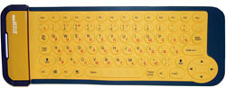
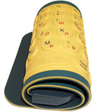
Несподівано, це і наступне завдання виявились найважчими – всього по 20% правильних відповідей. Більшість учасників вважали, що не існує гумової клавіатури. Насправді вона вже є, і досить зручна та надійна. (фото справа)

10. Втрата даних
(Віктор Шмідт - Голландія)
Це друге завдання, з яким більшість учасників не справилась., оскільки не дуже уважно прочитали умову задачі: «копія зберігається на відстані кількох кілометрів від комп’ютерної системи»! Аварія в електромережі не знищує даних на комп’ютері.
Несподівані гігантські пожежі теж малоймовірні.
Правильна відповідь – регіон постраждав від сильного землетрусу.

Рівень 2

Векторна графіка
( Чехія)
Правильна відповідь – Різниця (об’єднання (різниця (A, B), C), D)

А) різниця (A, B)

Б) об’єднання (різниця (A, B), C)

В) Різниця (об’єднання (різниця (A, B), C), D)

Векторна графіка – 2
(Міхаель Вайгенд – Німеччина)
Правильна відповідь - Повернути(Скласти(Скласти(куб,циліндр),куб))

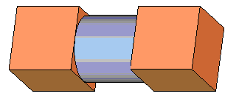
А) Скласти(Скласти(куб,циліндр),куб)

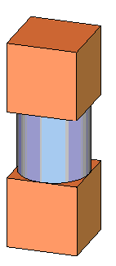
Б) Повернути(Скласти(Скласти(куб,циліндр),куб))

Веселі яйця
(Кірстен Шлютер – Німеччина)
Правильна відповідь – перша.
Спочатку занурюємо яйце в першу чашку, потім перевертаємо і занурюємо в другу, і нарешті – в третю:

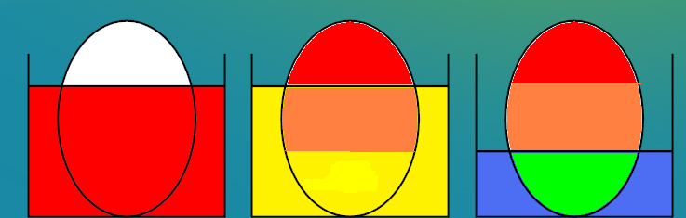

Інші запропоновані варіанти - неможливі.

Середнє значення
(Польща)
Сумарна висота всіх стовпчиків дорівнює 40.
Сумарна висота чотирьох вказаних стовпчиків дорівнює 37.
Отже, висота п’ятого стовпчика дорівнює 3.

Букет
(Лілія Костів -Україна)
Відповідь – 6 операцій:
1-2) виділення і копіювання фрагмента вправо:
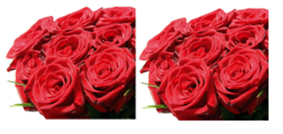

3) відображення цього ж фрагменту зліва направо:
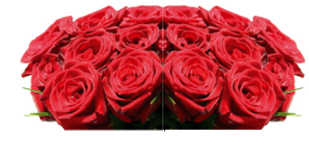
4-5) виділення і копіювання отриманого зображення вниз
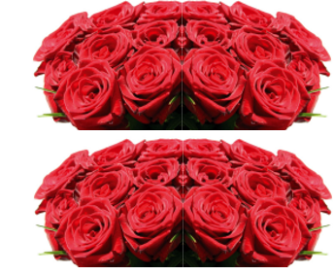

6) відображення виділеного фрагменту зверху вниз:


Композиція
(Литва)
Відповідь: 5-2-4-3-1
Це завдання було обов’язковим для всіх країн. Воно виявилось найлегшим завданням другого рівня – 70% правильних відповідей.

Лист
(Лілія Костів - Україна)
Відповідь: Вставка/Автотекст/Прощання (в анломовній версії - Closing)

Море
(Лілія Костів - Україна)
Відповідь: 7 операцій.
Один з можливих способів:
1-2) виділення і копіювання рибки


3-4) копіювання рибки вправо і відображення зліва направо
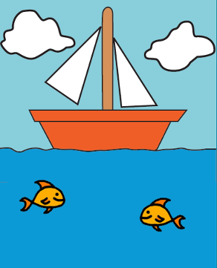
5-6) копіювання виділеної рибки вниз і поворот на 90 градусів за годинниковою стрілкою
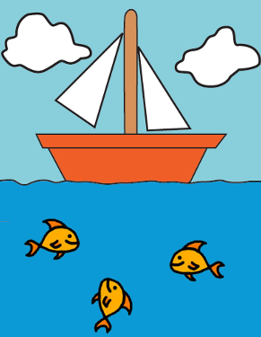

7) відображення виділеної рибки зліва направо.
Ця задача виявилась найскладнішою на другому рівні. Цей розв’язок знайшли лише 20% учасників.

Правопис
(Лілія Костів - Україна)
Правильна відповідь – AVG.
AVG Anti-Virus Free Edition – одна з найпопулярніших безкоштовних антивірусних програм, цілком достатня для домашнього комп’ютера. Для захисту локальної мережі надійніше використовувати платну версію.
WordLingo – одна з найвідоміших американських компаній, яка займається професійним перекладом з усіх відомих мов та у всіх сферах людської діяльності.
Рута служить для перевірки української і російської орфографії.
Програма Плай - це українсько-російський і російсько-український перекладач.

Презентація
(Лілія Костів - Україна)
Відповідь – Формат /Список (Format/Bulleting and numbering)

Рівень 3

Лісовий мед
(Єгипет)
Відповідь – 105 л/год.
Оскільки цех В може переробляти максимум 70 л/год, то цех D може випускати не більше 105 л/год.

Фан Тан
( Ростислав Шпакович – Україна)
Одна з найпростіших виграшних стратегій у цій грі – залишити супернику одну вісь порожньою, а на двох інших – однакову кількість кілець. Оскільки на кожному ході можна знімати кільця лише якоїсь однієї осі, суперник змушений буде порушити рівновагу у кількості кілець на двох осях. Далі для виграшу достатньо просто підтримувати цю рівновагу.
При заданій тут початковій кількості кілець (1; 2; 4) ця стратегія реалізується за два ходи.
У початковій позиції є єдиний виграшний хід: зняти одне кільце з третьої осі - (1; 2; 3). До речі, в умові дуже подібної задачі «Сірники і свічки» на кадрі з французького фільму, один з суперників робить саме цей виграшний хід! Це була маленька підказка учасникам конкурсу. При будь-якому іншому першому ході, виграшну стратегію вже буде реалізовувати старий бобер.
Після правильного першого ходу, будь-яка відповідь старого бобра дозволяє отримати просту виграшну позицію. Наприклад,
на (1; 2; 2) слід відповідати (0; 2; 2),
на (1; 1; 3) – (1; 1; 0) і т. п.
Спробуйте самі знайти правильну відповідь на будь-який перший хід старого бобра.
Скільки всього є різних виграшних позицій після вашого правильного другого ходу?
Попробуйте розв’язати подібні задачі для старших вікових груп.

Лісові угіддя
(Польща)
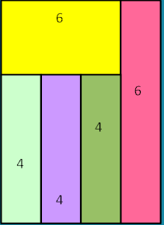
На малюнку – одна з можливих відповідей. Кнопка «Скасувати останній хід» дозволяє повернутись крок назад, якщо ви пішли по невірному шляху. Але вона більше потрібна в аналогічних задачах для старших груп.
90% учнів 5-7 класів правильно розв’язали цю задачу. Вона виявилась найлегшою у цьогорічному конкурсі. Мабуть, на відміну від дорослих, наша молодь вже готова до цивілізованої земельної приватизації:)

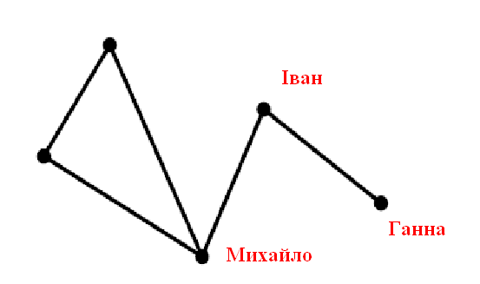
Друзі
(Тамбет Матіісен - Естонія)
Відповідь на малюнку справа.
Ланцюжок найкраще починати будувати з Ганни, оскільки в неї лише один товариш. Вже на другому кроці три лишні малюнки відкидаються, бо на них не виконується умова, що в Івана лише двоє друзів.

Ханой – 4
(Ростислав Шпакович - Україна)
Відповідь – 9 ходів, наприклад:
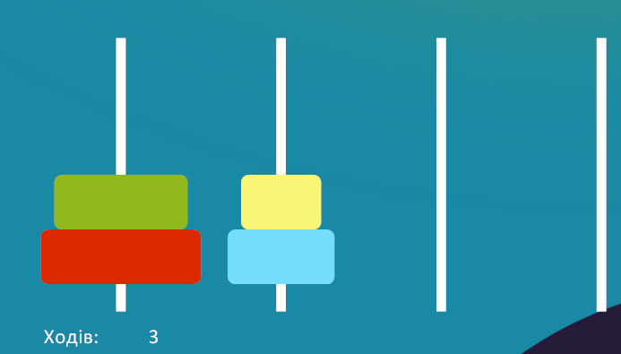

1-3 ходи

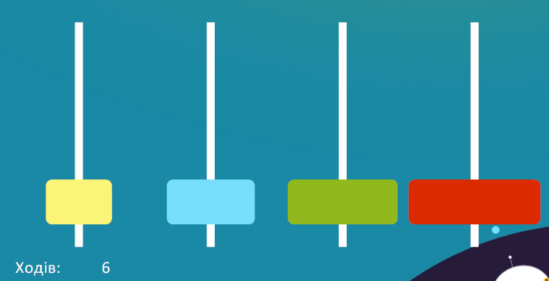

4-6 ходи:

Попробуйте спочатку самі розв’язати подібні задачі для старших вікових груп. Після цього почитайте пояснення до розв’язків.

Вісім бобренят
(Ростислав Шпакович - Україна)
Цю не дуже важку задачу розв’язала половина учасників. Друга половина була не дуже уважна і деякі комп’ютери включали в дві різні пари. Основна ідея - пошук розв’язку перебором можливих варіантів з відміною останньої вибраної лінії, якщо наступну пару вибрати неможливо. Наприклад, нехай послідовно вибрані такі пари:
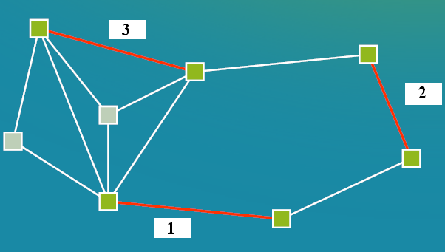

Очевидно, що третя пара вибрана невірно, тому замість неї вибираємо наступну і просто отримуємо один з розв’язків:
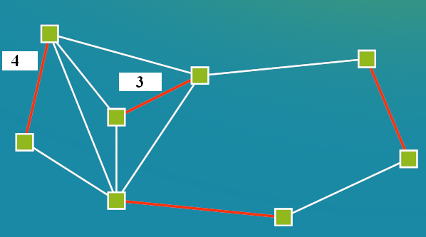
Використовуючи цей спосіб (відомий, як пошук з поверненням, або backtracking search) підрахуйте кількість всіх можливих розв’язків. Саме така задача стояла перед старшокласниками.

Сірники і свічки
(Ростислав Шпакович - Україна)
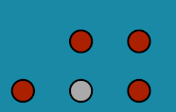
Ця задача дуже подібна на задачу «Фан Тан». Тільки тут виграшна стратегія - залишати супернику парну кількість запалених свічок на кожній горизонталі! Тоді суперник вимушений порушувати умову парності на якійсь горизонталі, і останню свічку загасите ви! На відміну від гри «Фан Тан», проста виграшна позиція отримується вже з першого ходу:


На такий хід комп’ютера

слід відповідати так:


Насправді ця задача не просто подібна до задачі Фан Тан. Це - та сама задача, але в двійковій системі числення! Оскільки не всі учні молодших класів знайомі з нею, коротко нагадаємо основні поняття, необхідні для цих задач.
На відміну від десяткової системи, двійкова використовує лише дві цифри 0 і 1.
Ось відповідність між числами в цих системах:
Десяткова Двійкова
0 0
1 1
2 10
3 11
4 100
і т.д.
Кожний вертикальний ряд свічок можна вважати двійковим числом, яке зчитується зверху вниз, причому запалена свічка – це одиничка, а погашена – нулик.
Тобто, початкова позиція в двійковій системі записується так: (1;10;100).
Початкова позиція в грі Фан Тан: (1; 2; 4)! Це ж саме, лише в десятковій системі числення! Перший виграшний хід, показаний на верхньому малюнку в двійковій системі записується, як (1; 10; 11). У грі Фан Тан - (1; 2; 3)!
Ці задачі можна було розв’язати і без використання двійкової системи числення.
Це успішно зробили 50% учасників! Але знайти виграшні ходи у задачі Фан Тан при більших значеннях чисел без використання двійкового представлення набагато важче. Переконайтесь у цьому на задачі для учнів 10-11 класів.

Мережа
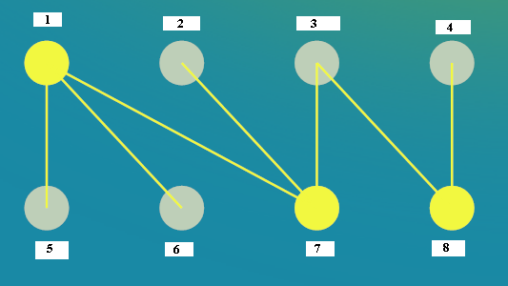
(Ростислав Шпакович - Україна)

Відповідь – програму достатньо встановити на трьох комп’ютерах. На малюнку – один з можливих способів.
Ця задача досить просто розв’язується жадібним алгоритмом: починаючи з крайньої лівої лінії, забезпечуємо контроль над нею. При цьому програму встановлюємо на тому з двох комп’ютерів, який контролює більше ліній.
Отже, для контролю над лінією 1-5, потрібно обов’язково встановити програму на комп’ютері 1 або 5. Очевидно, що краще вибрати перший.
Тоді забезпечується контроль над лініями 1-2, 1-6, 1-7.
Аналогічно, для контролю над лінією 2-7 вибираємо комп’ютер 7, а над лінією 3-8 – комп’ютер 8.

Ферзі
(Ростислав Шпакович - Україна)
Задача про розміщення N ферзів на дошці розміром N*N – це класична задача, через яку пройшли практично всі професійні програмісти, освоюючи техніку перебору всіх можливих варіантів пошуком з поверненням. В нашому конкурсі цей метод можна успішно застосовувати і до задач Лісові угіддя та Вісім бобренят.
Дана задача є дуже корисною вправою для початківців, оскільки дозволяє зрозуміти суть цього методу. Отже, зрозуміло, що максимальна кількість ферзів – чотири. Спробуємо розставити їх по одному на кожній вертикалі, починаючи з лівого нижнього кутка і не пропускаючи жодного можливого розміщення. Вже на другому кроці видно, що на третю вертикаль поставити ферзя неможливо
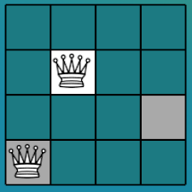

Тому переставляємо другого ферзя в наступне положення. Тепер на третю вертикаль можна поставити ферзя, але на четверту – неможливо.
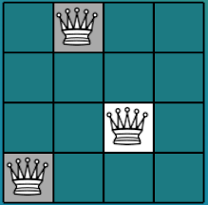

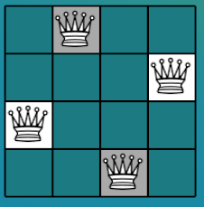
Отже, робимо висновок, що таке положення першого ферзя неможливе. Знімаємо всіх ферзів і ставимо першого на клітинку вище. І зразу ж отримуємо один з правильних розв’язків.

Скільки різних розв’язків має ця задача?

Склад
(Ростислав Шпакович - Україна)
Ось один з можливих способів розв’язання.
Перемалюємо всі зелені контейнери трошки вище. Потім, починаючи з лівого крайнього контейнера, з’єднуємо його з наступними контейнерами протилежного кольору, розташованими підряд.

1
2
3
4
5
6
7
8

Тобто, від контейнера 5 проводимо лінію до контейнера 1, від контейнера 1 – до 6 і 7, від 7 – до 2 і 3, і так далі. А тепер зелені контейнери 1-4 перемалюємо строго над червоними контейнерами 5-8.

1
2
3
4
5
6
7
8

Ми отримали таку ж схему, що і в задачі Мережа, лише замість комп’ютерів – контейнери!!! Початкову умову задачі можна сформулювати і наступним чином: «Залишити на своєму місці якомога менше контейнерів». Тоді можна просто скористатись розв’язком задачі Мережа! По аналогії, залишаємо на своєму місці контейнери 1, 7 і 8. Зрозуміло, що і крайні праві червоний і зелений контейнери теж неможливо кудись перемістити. Всі інші контейнери переміщаємо:

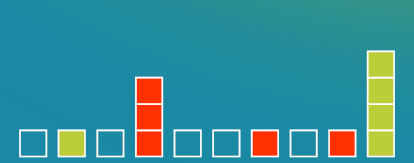
Незважаючи на те, що задачі Мережа і Склад мають дуже подібні розв’язки, першу розв’язали 50% учасників, а другу - 30%. Це показує, наскільки важливо побудувати правильну і просту інформаційну модель нової практичної задачі, що дозволяє використовувати відомі методи розв’язування.

Бобрик

Рівень 1 Акустичний контроль

Домени
Правильна відповідь:
PL – Польща
RO - Румунія
HU - Угорщина
RU – Росія

Відмова сервісу
(Литва)
Правильна відповідь – перешкодження доступу інформації від системи до користувачів.
Зловмисники навмисно надсилають велику кількість безглуздих запитів і сервер зависає, не виконуючи своїх основних функцій.

4. Електронні адреси
( Петер Томчаньї - Словаччина)
Правильна відповідь – він повинен змінити налаштування так, щоб його програма електронної пошти читала пошту лише з одного рахунку.

5. Навігатор
(Віктор Шмідт - Голландія)
Правильна відповідь – середня довжина маршрутів між відповідними пунктами буде скорочена.
Кількість машин від цього не зменшиться. Річний кілометраж теж може не зменшитися – адже у водія появиться час для нових маршрутів. Кількість ДТП, на жаль, теж не зменшиться – адже водій може втратити контроль над дорогою, захопившись навігацією

6. GSM
(Ростислав Шпакович - Україна)
Правильна відповідь – Global System for Mobile Communications.

7. Елементи ЕОМ
(Ростислав Шпакович - Україна)
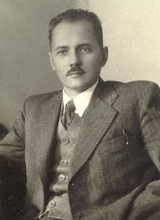
Правильна відповідь – 1, 2, 4, 3
Особливо відзначимо видатного вченого Вадима Євгеновича Лашкарьова, який народився в 1903 році у м. Києві. В 1935 році він був репресований і засланий у Архангельськ, де познайомився і подружив з іншим майбутнім видатним українським вченим Миколою Амосовим. Після повернення у Київ, Лашкарьов у 1941 році експериментально виявив так званий p-n перехiд у напiвпровiдниках. Це фiзичне явище було покладено в основу створення ним транзистора - базового елемента ЕОМ ІІ-го покоління. За часів «залізної завіси» результати роботи багатьох наукових лабораторій у Радянському Союзі було засекречено. Про їхню діяльність знало вузьке коло людей, тоді як на Заході кожне нове досягнення широко рекламували і оголошували мало не революцією в сфері науки. Винахід Лашкарьова американські вчені Бардин , Браттейн і Шоклі повторили аж через 7 років. За це вони були удостоєні Нобелівської премії.
На жаль, надмірна засекреченість довгий час залишала видатні досягнення Лашкарьова невідомими світовій науковій громадськості . Крім того, недостатня інформація навіть про відкриття вітчизняних вчених гальмувала розвиток радянської науки.

Microsoft
(Лілія Костів - Україна)
Правильна відповідь – найбільший виробник програмного забезпечення

Екранний зчитувач
( Людмила Яшкова, Петер Томчаньї, Бернард Кайнц - Словаччина)
Правильна відповідь – перша, бо містить лише текст

10. SMS Повідомлення
Правильна відповідь – alarm

Рівень 2

Зарплата бобрів
(Віліус Вісоцкас, Адомас Палтанавічус - Литва)
Правильна відповідь – 950

Композиція

Векторна графіка

4. Векторна графіка – 2
Правильна відповідь –Скласти(Повернути(Скласти(циліндр,куб)), циліндр)

5. Веселі яйця

6. Правопис

7. Презентація

8. Лист

9. Привітання-1
(Лілія Костів - Україна)
Правильна відповідь – Формат (Format)

10. Привітання-2
(Лілія Костів - Україна)
Правильна відповідь – 4-ий і 6-ий рядки

Рівень 3

Лісовий мед
Правильна відповідь – цех В.

Фан Тан
Перший виграшний хід – потрібно зняти 4 кільця з правої осі:



Після цього ходу отримуємо таку ж позицію, що і в задачі для «Бобренят»

Лісові угіддя
Правильна відповідь – 2 способи:

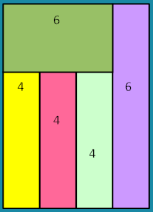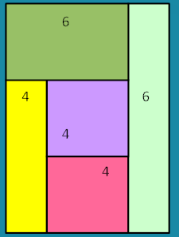

Друзі

Ханой – 4
Правильна відповідь – 13 ходів.
Один з можливих способів розв’язування:
1-5 ходи – переставити три менші кільця на другу або третю вісь:

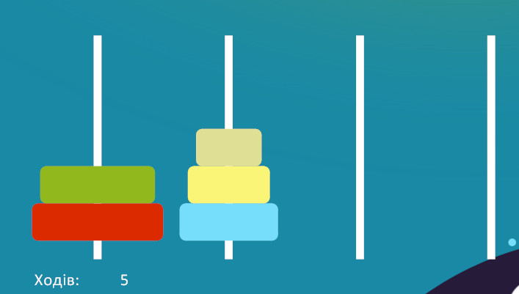
6-8 ходи – переставити два більші кільця на останню вісь:

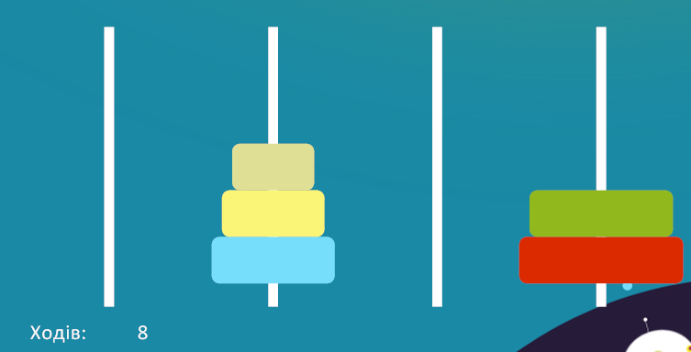

9-13 ходи – переставити три менші кільця на на останню вісь.
Існують і інші способи розв’язування. Наприклад, спочатку переставити на другу вісь два менші кільця, а після цього, на останню - три більших. Переконайтесь, що кількість ходів буде така ж.

Вісім бобренят
Правильна відповідь – три способи.
Один з способів показано у вказівках до відповідної задачі для бобренят. Очевидно, що при такому виборі першої і другої ліній зв’язку цей спосіб – єдиний. Але існує ще лише один спосіб вибору перших двох ліній зв’язку для чотирьх комп’ютерів, розташованих правіше:

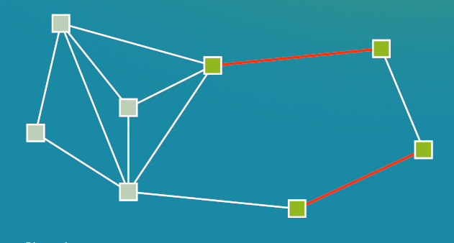
2

1

Легко переконатись, що при такому виборі перших двох ліній зв’язку, існує лише два способи з’єднання чотирьох комп’терів, розташованих лівіше:

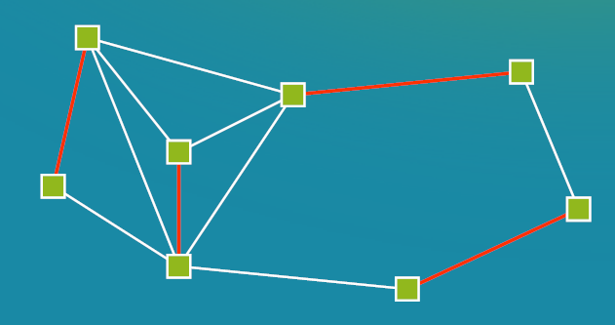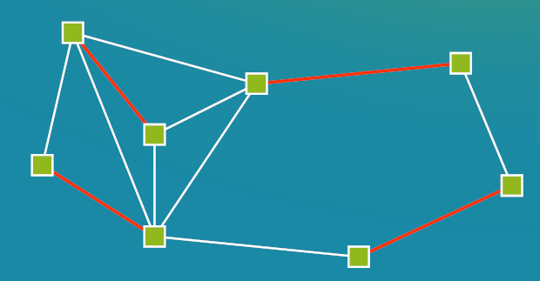

Сірники і свічки
Як відзначено у вказівках до рівня «Бобреня» - це задача «Фан Тан» у двійковій системі.
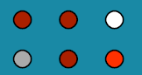
Початкове положення (10, 11, 101) в цій задачі – (2, 3, 5) в задачі «Фан Тан». Тому перший виграшний хід (10, 11, 1) очевидний:

Мережа
Правильна відповідь:
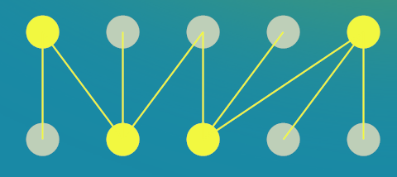

Ферзі
Одне з можливих розміщень:
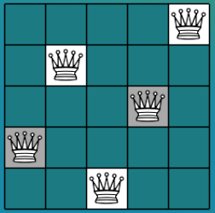

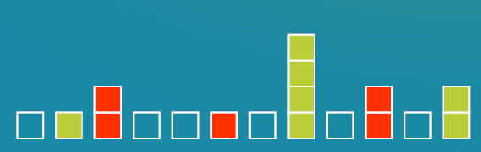
Склад
Один з правильних розв’язків, який відповідає наведеному вище розв’язку задачі «Мережа»:

Бобер

Рівень 1

Акустичний контроль

Жучки
(Анатолій Музичук, Ростислав Шпакович - Україна)
Правильний варіант відповіді – 1-В, 2-А, 3-Б
На фото зліва - Грейс Хоппер, єдина в історії жінка - адмірал ВМС США, програмістка - автор першого компілятора (debugger). На фото справа – зафіксований в робочому журналі американської ЕОМ перший випадок, коли в процесі досліджень дійсно був знайдений і усунутий справжій жучок!
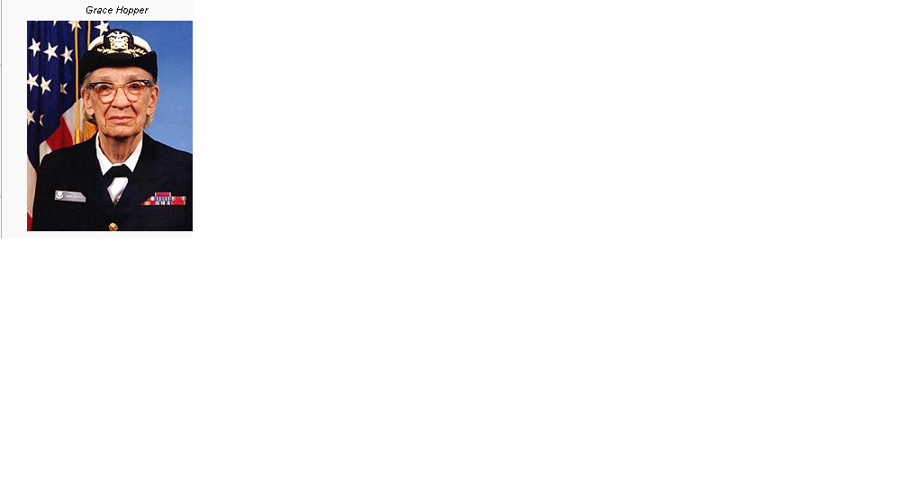
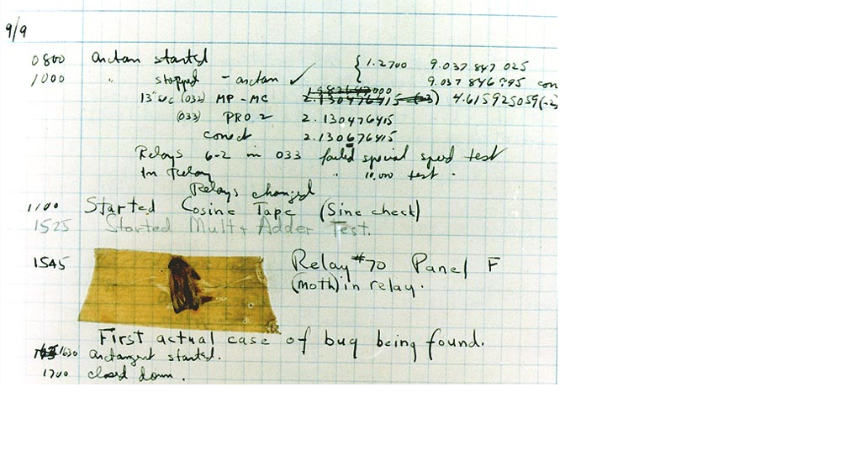

Прихована копія
(Литва)
Правильна відповідь – коли інші отримувачі не повинні знати, що лист отримали по адресах, вказаних у полі «Прихована копія»

ІВМ
(Лілія Костів - Україна)
Правильна відповідь – 1924 р.

МЕСМ
(Лілія Костів - Україна)
Правильна відповідь – Сергій Лебедєв.
Сергія Лебедєва по праву можна вважати одним із перших розробників ЕОМ у світі, — пише у своїх спогадах доктор технічних наук Борис Малиновський. — Незалежно від зарубіжних учених Лебедєв розробив принципи функціонування «Малої електронної лічильної машини» (МЕЛМ) із програмою, що зберігається в оперативній пам’яті комп’ютера. На Заході це грандіозне досягнення приписують Джону фон Нейману.
Це була перша діюча ЕОМ, яка використовувала двійкову систему числення. Перші американські машини ще працювали у десятковій системі.

Мережі
(Лілія Костів - Україна)
Правильна відповідь – сідлова

Відкритий код
(Індрек Золк, Евелі Літмаа - Естонія)
Правильна відповідь – Програмне забезпечення, для якого є доступним вихідний програмний код, що забезпечує найкращі умови для його вивчення та можливого подальшого внесення змін до нього

Принтер
(Індрек Золк, Евелі Літмаа - Естонія)
Правильна відповідь – зелений – матричний, смній – струменевий, червоний – лазерний

Домен TV
(Петер Томчаньї - Словаччина)
Правильна відповідь –для країни Тувалу

WAP
(Ростислав Шпакович - Україна)
Правильна відповідь – WML (Wireless Markup Language)

Рівень 2

Табличка множення
(Індрек Золк, Евелі Літмаа - Естонія)
Правильна відповідь: =$A2*B$1.
У першому множнику зафіксовано (знаком долара) стовпчик А, а в другому – перша стрічка. При копіюванні формули на весь діапазон, у кожній комірці отримується добуток чисел, записаних у відповідних комірках стовчика А та першої стрічки.

Композиція

Векторна графіка

Векторна графіка – 2
Правильна відповідь: Скласти(Повернути(Скласти(Скласти (циліндр,циліндр), куб)), Скласти (циліндр, циліндр)).
Після операції Повернути(Скласти(Скласти (циліндр,циліндр), куб)) отримуємо два циліндри на кубі. Потім складаються два інші циліндри та приєднуються справа до куба.

Веселі яйця

Захист
(Лілія Костів - Україна)
Правильна відповідь: Захист (Security)

Поле чудес
(Ростислав Шпакович - Україна)
Правильна відповідь: = A1 + IF(B6>C5; B6; C5)
Дана задача – це реалізація в електронних таблицях відомої класичної задачі динамічного програмування. Виявилось, що для багатьох учнів ця задача в середовищі табличного процесора набагато простіша і зрозуміліша, ніж відповідна задача в середовищі програмування. Найважчий елемент задачі – порожні п’ята стрічка та стовпчик В на другій діаграмі означають, що там нульові числові значення.

Презентація
(Лілія Костів - Україна)
Правильна відповідь: Параметри (Options)

Фільтр
(Ростислав Шпакович - Україна)
Правильна відповідь: *to*
Фільтр *an* включає всіх учасників з Японії, Польщі, Ірану та Казахстану.
Фільтр * k*k* крім двох вказаних учасників, включає і Геннадія Караткевича..
Фільтр *4 включає 6 учасників, у яких сума набраних балів закінчується на 4.
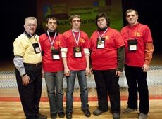
До речі, український золотий медаліст Міжнародної учнівської олімпіади 2007 року Данило Нейтер здобув таку ж нагороду і в 2008 році. А в 2010 році на Міжнародній студентській олімпіаді з програмування, що проходила в Китаї, українська команда з Київського національного університету у складі: Андрій Гриненко, Данило Нейтер, Владислав Симоненко, вдруге в історії здобула золото для України.

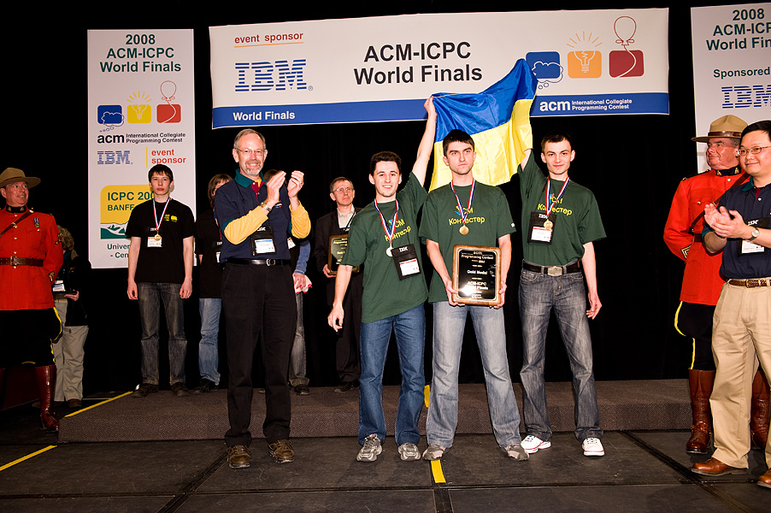
Нагадаємо, що у 2008 році в Канаді перше золото для нас здобула команда Львівського національного університету у складі: Руслан Бабіля, Василь Білецький, Остап Коркуна.
На відміну від наших спортсменів, українські програмісти продовжують впевнено завойовувати світові олімпійські вершини. Україна, як і в 50-ті роки минулого століття, знову стає одним з світових лідерів в інформатиці!

Формула
(Лілія Костів - Україна)
Правильна відповідь: Таблиця (Table)

Рівень 3

Лісовий мед
Правильна відповідь – збільшення потужності вузького місця на 10 л/год дозволить збільшити випуск меду на 15 л /год.
До модернізації цех D може випускати до 105 л/год. Він може випускати додатково ще 15 л/год. Для цього потрібно збільшити потужність вузького місця (цеху В) на 10 л/год.

Фан Тан
Як вказано в поясненнях для молодших школярів, цю задачу легше розв’язувати у двійковій системі числення (це задача «Сірники і свічки»).
Тобто, початковій позиції гри Фан Тан (3, 4, 8), відповідає двійковий запис (11, 100, 1000) – початкова позиція гри «Сірники і свічки». Як зазначалось вище – виграшна стратегія полягає в тому, щоб зберігати парну кількість запалених свічок на кожній горизонталі. У другій грі – це хід (11, 100, 111), у першій – (3,4,7), і так далі.
У програмуванні використовується логічна функція XOR, відома ще, як бінарне додавання за модулем 2. Нагадаємо основні правила операції XOR.
0 XOR 0 =0; 0 XOR 1 =1; 1 XOR 0 =1; 1 XOR 1 =0;
Приклад для багатоцифрових чисел: 1011001 XOR 1110011 = 101010
Простіше цю дію виконувати в стовпчик:
1011001
$$\frac{\text{1110011}}{\text{0101010}}$$
Ця ж операція аналогічно записується і в десятковій системі числення. Для наведених вище чисел: 89 XOR 115 =42. Звичайно, щоб виконати цю операцію в десятковій системі числення, спочатку вхідні дані потрібно перевести в двійкову систему, а потім, отриманий результат – назад в десяткову. Інший спосіб – виконати цю операцію зразу в десятковій системі, використовуючи стандартну програму Калькулятор в інженерному вигляді.

Отже виграшна стратегія гри Фан Тан полягає в тому, щоб залишати після свого ходу на кожній осі кількість кілець, рівну значенню функції XOR від кількостей кілець на двох інших осях! Дійсно, після першого виграшного ходу у нашій грі, отримуємо:
3 XOR 4 = 7; 3 XOR 7 = 4; 4 XOR 7 = 3.
Невже древні китайці знали функцію XOR? До речі, саме ця гра надихнула видатного американського актора Марлона Брандо на написання гарного пригодницького роману «Фан Тан» про піратів південноазійського побережжя.

Лісові угіддя
Правильна відповідь – 4 способи.

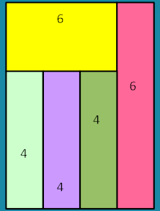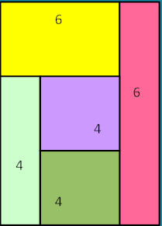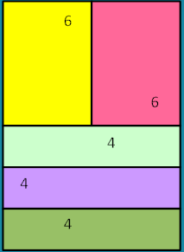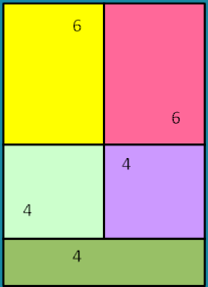

Друзі
- Ханой – 4
Правильна відповідь – 17 ходів.
Можна використати спосіб,запропонований для рівня «Бобрик»:
1-5 ходи – переставити три менші кільця на другу або третю вісь:
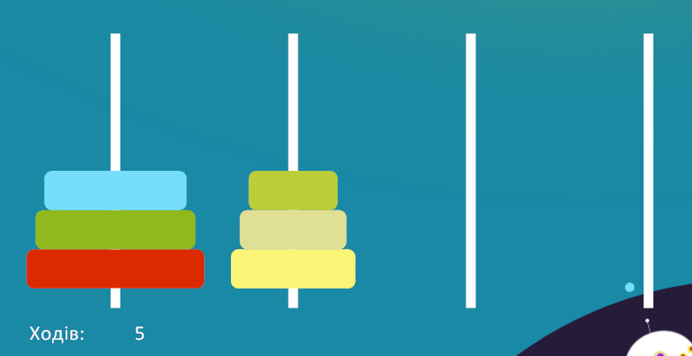

6-12 ходи – переставити три більші кільця на останню вісь:
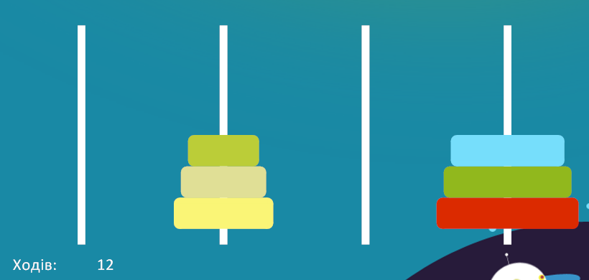

13-17 ходи – переставити три менші кільця на останню вісь.
Можна довести, що ця кількість ходів є найменшою. Ця задача повністю проаналізована в відомій книзі Жака Арсака «Програмування ігор та головоломок». Оскільки ця книжка доволі рідкісна, бо видана 25 років назад, подаємо це доведення тут.
Нехай початкова кількість кілець – n. Оптимальна стратегія полягає в тому, що спочатку p верхніх кілець переставляється на якусь проміжну вісь, використовуючи всі 4 осі. Позначимо мінімальну кількість ходів, необхідну для цього через f4(p.) Потім решту n-p більших кілець переставляються на останню вісь, використовуючи три осі, що залишилися. Нехай мінімальна кількість ходів, необхідна для цього через - f3(n-p).
Отже, величину p потрібно вибрати так, щоб шукане значення
$$f4(n)=f4(p)+f3(n−p)+f4(p),$$
мало мінімальне значення.
Тут найпростіше скористатись методом динамічного програмування: починаючи з задачі для n=1, поступово збільшувати кількість кілець
Перші значення отримати легко:
$$f4(1)=f3(1)=1;f4(2)=f3(2)=3;f3(3)=7;f4(3)=5;$$
Для n=4 можливі такі варіанти (задача рівня «Бобреня»):
P=0; f4=f3(4)=15;
P=1; f4= 2*f4(1)+f3(3)=9;
P=2; f4= 2*f4(2)+f3(2)=9;
P=3; f4= 2*f4(3)+f3(1)=15;
Тобто мінімальна кількість ходів – 9, досягається одним з двох способів – переставляючи на одну з проміжних осей одне або два менших кільця.
Легко переконатись, що у задачі рівня «Бобрик» правильне значення f4(5)=13 теж отримується при p=2 i p=3.
Попробуйте самостійно визначити, при скількох значеннях p отримується відповідь f4(6)=17.

Вісім бобренят
Правильна відповідь – 6 способів.
Перші три способи отримуються з розв’язку задачі рівня «Бобрик» простим додаванням лінії зв’язку між двома новими нижніми вершинами:

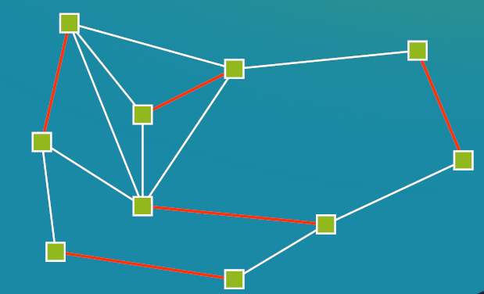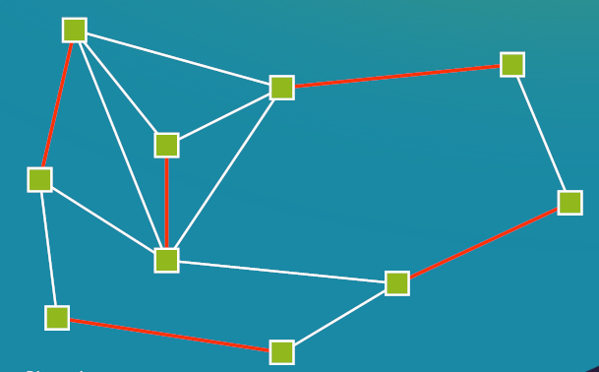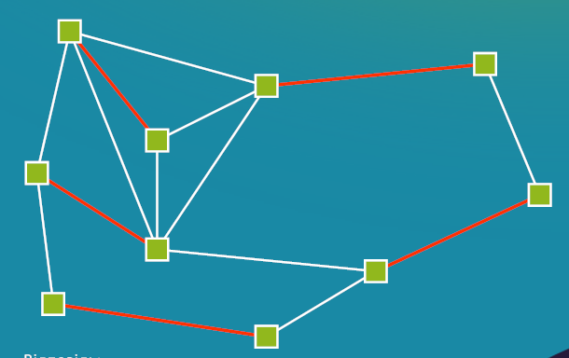

Ще три способи отримуються при наступному виборі перших ліній зв’язку:
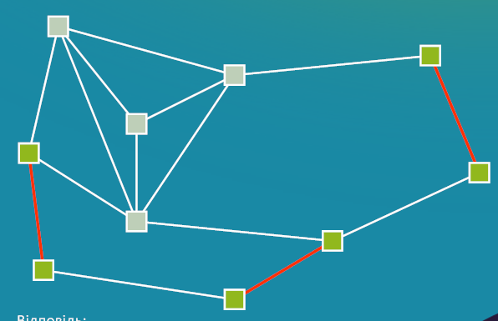

Знайдіть ці три способи самостійно. Інших способів не існує. В таких задачах головне правильно організувати повний перебір, не допускаючи пропусків чи повторів варіантів.

Сірники і свічки
Ця задача повністю проаналізована вище (задача Фан Тан).
У цій же папці ви можете переглянути фрагмент з фільму «Останнього літа в Марієнбаді», який і надихнув бобра-програміста на створення цієї гри для бобренят. Заодно повторите англійську та французьку мови:). Зауважимо, що у фільмі гра відбувається трохи за іншими правилами – програє той, хто робить останній хід.

Мережа
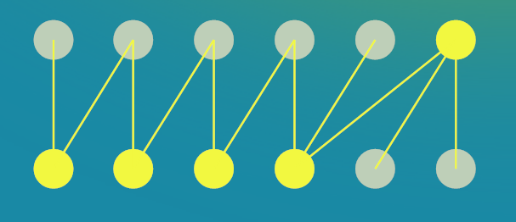
Один з варіантів правильної відповіді:

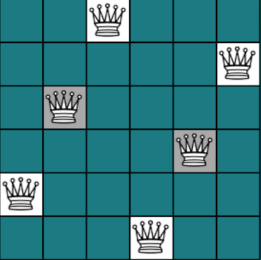

Ферзі
Один з варіантів :

Склад
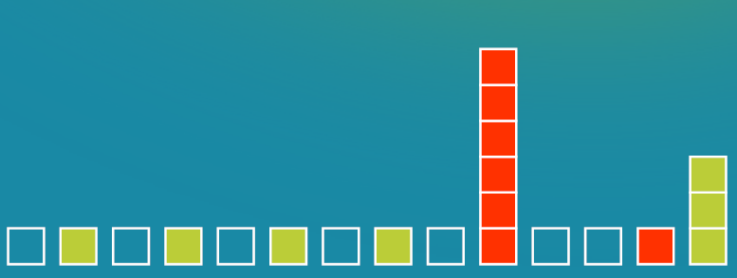
Розв’язок, який відповідає розв’язку задачі «Мережа»:

